If,else语句
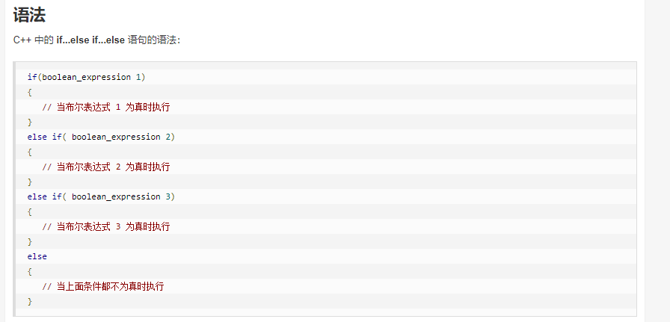

c++栈的方法的基本用法
push(): 向栈内压入一个成员；
pop(): 从栈顶弹出一个成员；
empty(): 如果栈为空返回true，否则返回false；
top(): 返回栈顶，但不删除成员；
size(): 返回栈内元素的大小；
#include<iostream>
#include<stack>
using namespace std;

int main(){
stack <int> stk;
for(int i=0;i<10;i++){
stk.push(i);
}
cout<<stk.size()<<endl;
cout<<stk.top()<<endl;
stk.pop();
cout<<stk.empty()<<endl;

}

C++ 中queue（队列）的用法
#include <iostream>
#include <queue>
#include <assert.h>
/*
调用的时候要有头文件： #include<stdlib.h> 或

#include<cstdlib> +

#include<queue> #include<queue>
详细用法:
定义一个queue的变量 queue<Type> M
查看是否为空范例 M.empty() 是的话返回1，不是返回0;
从已有元素后面增加元素 M.push()
输出现有元素的个数 M.size()
显示第一个元素 M.front()
显示最后一个元素 M.back()
清除第一个元素 M.pop()
*/
using namespace std;

int _tmain(int argc, _TCHAR* argv[])
{
queue <int> myQ;

cout<< "现在 queue 是否 empty? "<< myQ.empty() << endl;

for(int i =0; i<10 ; i++)
{
myQ.push(i);
}
for(int i=0; i<myQ.size(); i++)
{
printf("myQ.size():%d\n",myQ.size());
cout << myQ.front()<<endl;
myQ.pop();
}

system("PAUSE");

return 0;
}

#include <iostream>
#include <queue>
#include <assert.h>
详细用法:
定义一个queue的变量 queue<Type> M
查看是否为空范例 M.empty() 是的话返回1，不是返回0;
从已有元素后面增加元素 M.push()
输出现有元素的个数 M.size()
显示第一个元素 M.front()
显示最后一个元素 M.back()
清除第一个元素 M.pop()
using namespace std;

int _tmain(int argc, _TCHAR* argv[])
{
queue <int> myQ;

cout<< "现在 queue 是否 empty? "<< myQ.empty() << endl;

for(int i =0; i<10 ; i++)
{
myQ.push(i);
}
for(int i=0; i<myQ.size(); i++)
{
printf("myQ.size():%d\n",myQ.size());
cout << myQ.front()<<endl;
myQ.pop();
}

system("PAUSE");

return 0;
}

c++优先队列(priority_queue)用法详解
既然是队列那么先要包含头文件#include <queue>, 他和queue不同的就在于我们可以自定义其中数据的优先级, 让优先级高的排在队列前面,优先出队
优先队列具有队列的所有特性，包括基本操作，只是在这基础上添加了内部的一个排序，它本质是一个堆实现的。
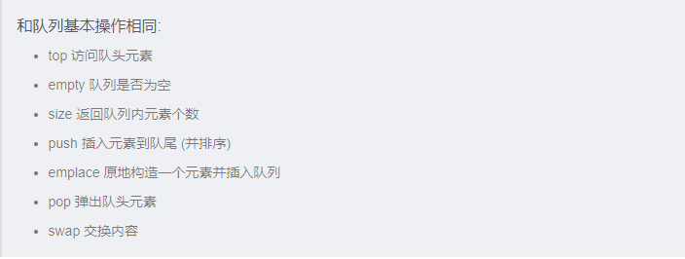
定义：priority_queue<Type, Container, Functional>
Type 就是数据类型，Container 就是容器类型（Container必须是用数组实现的容器，比如vector,deque等等，但不能用 list。STL里面默认用的是vector），Functional 就是比较的方式，当需要用自定义的数据类型时才需要传入这三个参数，使用基本数据类型时，只需要传入数据类型，默认是大顶堆
/升序队列
priority_queue <int,vector<int>,greater<int> > q;
//降序队列
priority_queue <int,vector<int>,less<int> >q;

//greater和less是std实现的两个仿函数（就是使一个类的使用看上去像一个函数。其实现就是类中实现一个operator()，这个类就有了类似函数的行为，就是一个仿函数类了）
#include<iostream>
#include <queue>
using namespace std;
int main()
{
//对于基础类型 默认是大顶堆
priority_queue<int> a;
//等同于 priority_queue<int, vector<int>, less<int> > a;

// 这里一定要有空格，不然成了右移运算符↓
priority_queue<int, vector<int>, greater<int> > c; //这样就是小顶堆
priority_queue<string> b;

for (int i = 0; i < 5; i++)
{
a.push(i);
c.push(i);
}
while (!a.empty())
{
cout << a.top() << ' ';
a.pop();
}
cout << endl;

while (!c.empty())
{
cout << c.top() << ' ';
c.pop();
}
cout << endl;

b.push("abc");
b.push("abcd");
b.push("cbd");
while (!b.empty())
{
cout << b.top() << ' ';
b.pop();
}
cout << endl;
return 0;
}
#include <iostream>
#include <queue>
#include <vector>
using namespace std;
int main()
{
priority_queue<pair<int, int> > a;
pair<int, int> b(1, 2);
pair<int, int> c(1, 3);
pair<int, int> d(2, 5);
a.push(d);
a.push(c);
a.push(b);
while (!a.empty())
{
cout << a.top().first << ' ' << a.top().second << '\n';
a.pop();
}
}

Vector
https://blog.csdn.net/amusi1994/article/details/81106455
vector(向量): C++中的一种数据结构,确切的说是一个类.它相当于一个动态的数组,当程序员无法知道自己需要的数组的规模多大时,用其来解决问题可以达到最大节约空间的目的。
1.文件包含:
首先在程序开头处加上#include<vector>以包含所需要的类文件vector
还有一定要加上using namespace std;
2.变量声明:
2.1 例:声明一个int向量以替代一维的数组:vector <int> a;(等于声明了一个int数组a[],大小没有指定,可以动态的向里面添加删除)。
2.2 例:用vector代替二维数组.其实只要声明一个一维数组向量即可,而一个数组的名字其实代表的是它的首地址,所以只要声明一个地址的向量即可,即:vector <int *> a.同理想用向量代替三维数组也是一样,vector <int**>a;再往上面依此类推。
3.具体的用法以及函数调用:
3.1 如何得到向量中的元素?其用法和数组一样:
例如:
vector <int *> a
int b = 5;
a.push_back(b);//该函数下面有详解
cout<<a[0]; //输出结果为5
1.push_back 在数组的最后添加一个数据
2.pop_back 去掉数组的最后一个数据
3.at 得到编号位置的数据
4.begin 得到数组头的指针
5.end 得到数组的最后一个单元+1的指针
6．front 得到数组头的引用
7.back 得到数组的最后一个单元的引用
8.max_size 得到vector最大可以是多大
9.capacity 当前vector分配的大小
10.size 当前使用数据的大小
11.resize 改变当前使用数据的大小，如果它比当前使用的大，者填充默认值
12.reserve 改变当前vecotr所分配空间的大小
13.erase 删除指针指向的数据项
14.clear 清空当前的vector
15.rbegin 将vector反转后的开始指针返回(其实就是原来的end-1)
16.rend 将vector反转构的结束指针返回(其实就是原来的begin-1)
17.empty 判断vector是否为空
18.swap 与另一个vector交换数据

3.2 详细的函数实现功能：其中vector<int> c.
c.clear() 移除容器中所有数据。
c.empty() 判断容器是否为空。
c.erase(pos) 删除pos位置的数据
c.erase(beg,end) 删除[beg,end)区间的数据
c.front() 传回第一个数据。
c.insert(pos,elem) 在pos位置插入一个elem拷贝
c.pop_back() 删除最后一个数据。
c.push_back(elem) 在尾部加入一个数据。
c.resize(num) 重新设置该容器的大小
c.size() 回容器中实际数据的个数。
c.begin() 返回指向容器第一个元素的迭代器
c.end() 返回指向容器最后一个
元素的迭代器

Vector中sort函数

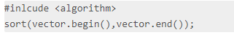

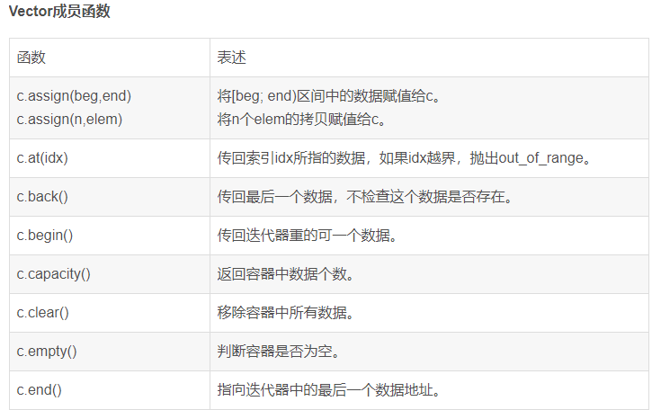

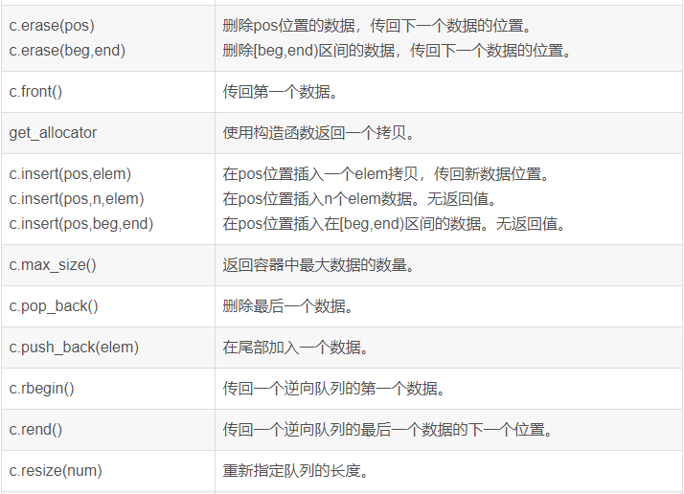
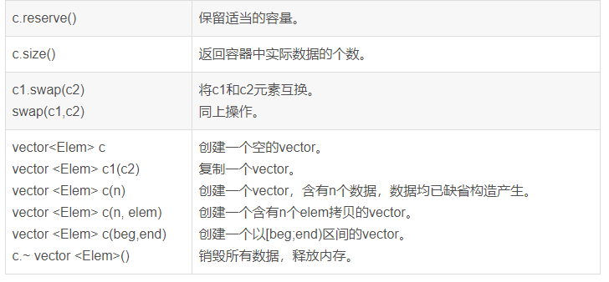
另外，c++中提供了比较函数，就不需要我们来重新写比较函数了。
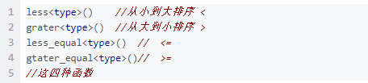
#include <iostream> // std::cout
#include <functional> // std::greater
#include <algorithm> // std::sort
int main () {
int numbers[]={20,40,50,10,30};
std::sort (numbers, numbers+5, std::greater<int>());
for (int i=0; i<5; i++)
std::cout << numbers[i] << ' ';
std::cout << '\n';
return 0;
}

std：vector的reserve和resize的区别
vector中的reserve和resize的区别
reserve：分配空间，更改capacity但是不改变size
resize：分配空间，同时改变capacity和size
1） reserve只是预留空间大小，并没有实际创建元素，所以不能引用其中的元素，此时vector的容量等于预留空间的大小，size为0；需要用push_back()/insert()函数插入元素。
2） resize分配空间的同时实际创建元素，此时vector的容量等于size，可以引用其中的元素（用operator[]操作符，或者用迭代器来引用元素对象）。
3）二者的函数形式有区别：reserve接收一个参数，表示预留空间的大小；resize可以接收两个参数：分配空间的大小和要加入的新元素的值，如果第二个参数被省略，那么就调用元素对象的默认构造函数。

C++中vector用法和dp(m, vector<int>(n) )
Vector<类型>标识符(最大容量,初始所有值)

以及vector< vector<int> > dp(m, vector<int>(n) )

常见定义方法：(1) vector<int> a(5); //定义了5个整型元素的向量（<>中为元素类型名，它可以是任何合法的数据类型），但没有给出初值，其值是不确定的。
（2）vector<int> a(5,1); //定义了5个整型元素的向量,且给出每个元素的初值为1
（3）vector<int> a(b); //用b向量来创建a向量，整体复制性赋值
（4）vector<int> a(b.begin(),b.begin+3); //定义了a值为b中第0个到第2个（共3个）元素
（5）int b[7]={1,2,3,4,5,9,8};
vector<int> a(b,b+7); //从数组中获得初值

vector< vector<int> > v(m, vector<int>(n) );定义了一个vector容器，元素类型为vector<int>，初始化为包含m个vector<int>对象，每个对象都是一个新创立的vector<int>对象的拷贝，而这个新创立的vector<int>对象被初始化为包含n个0。

void * memset ( void * ptr, int value, size_t num );
ptr指的是指向内存块的指针。value指的是内存块被设定的数值的大小。size_t num指的是内存块的大小。
头文件引用：

如果想要使用该函数必须要引用头文件：#inlcude<string.h>
数组的初始化：

对于数组a[]的初始化：memset(a,0,size)。表示把数组a中的所有元素设置成0.

#include<string.h>
#include<iostream>
using namespace std;
int main()

{

int a[]={1,2,3};

int n=sizeof(a)/sizeof(int);

//initial the array

memset(a,0,sizeof(a));

//print the array

for(int i=0;i<n;i++)

cout<<a[i]<<" ";

}

Vector二维数组
vector< vector<int> > array;
#include <iostream>
#include <vector>
using namespace std;
void main()
{
vector< vector<int> > array(3);
for(int i=0;i<3;i++)
array[i].resize(3);//设置数组的大小3X3
//现在你可以和使用数组一样使用这个vector
for(int i=0;i<3;i++)
for(int j=0;j<3;j++)
array[i][j]=(i*j);
//输出
for(int i=0;i<3;i++)
{
for(int j=0;j<3;j++)
cout<<array[i][j]<<" ";
cout<<endl;
}
array.resize(5);
arry[3].resize(3);
arry[4].resize(3);
//现在是5X3的数组了
for(int i=0;i<5;i++)
for(int j=0;j<3;j++)
array[i][j]=(i*j);
for(int i=0;i<5;i++)
{
for(int j=0;j<3;j++)
cout<<array[i][j]<<" ";
cout<<endl;
}
}

vector实现三维数组

#include <iostream>
#include <vector>
int main()
{
std::vector<std::vector<std::vector<int> > > a(2);//创建2个vector<vector<int> >类型的数组
for (int n = 0; n < 2; n++)
{
a[n].resize(4);
}//要先对二维数组设定大小

for (int i = 0; i < 2; i++)
{
for (int j = 0; j < 2; j++)
{
a[i][j].resize(2);
}//之后才能对三维数组设定大小，否则内存出错
}

int m = 1;
for (int i = 0; i < 2; i++)
{
for (int j = 0; j < 2; j++)
{
for (int k = 0; k < 2; k++)
{
a[i][j][k] = m++;
}
}
}

for (int i = 0; i < 2; i++)
{
for (int j = 0; j < 2; j++)
{
for (int k = 0; k < 2; k++)
{
std::cout << a[i][j][k] << std::endl;
}
}
}
std::cin.get();
return 0;
}

Vector扩容
扩容原理概述
新增元素：Vector通过一个连续的数组存放元素，如果集合已满，在新增数据的时候，就要分配一块更大的内存，将原来的数据复制过来，释放之前的内存，在插入新增的元素；
对vector的任何操作，一旦引起空间重新配置，指向原vector的所有迭代器就都失效了 ；
初始时刻vector的capacity为0，塞入第一个元素后capacity增加为1；
不同的编译器实现的扩容方式不一样，VS2015中以1.5倍扩容，GCC以2倍扩容。
#include<iostream>
#include<vector>
using namespace std;
int main()
{
vector<int> vec;
cout << vec.capacity() << endl;
for (int i = 0; i<10; ++i)
{
vec.push_back(i);
cout << "size: " << vec.size() << endl;
cout << "capacity: " << vec.capacity() << endl;
}
system("pause");
return 0;
}

List容器是一个双向链表
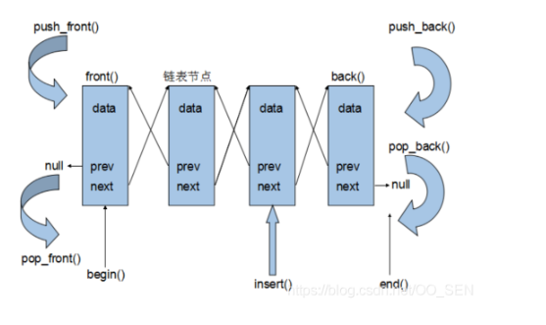
采用动态存储分配，不会造成内存浪费和溢出链表执行插入和删除操作十分方便，修改指针即可，不需要移动大量元素链表灵活，但是空间和时间额外耗费较大。

list容器的迭代器
List容器不能像vector一样以普通指针作为迭代器，因为其节点不能保证在同一块连续的内存空间上。
List迭代器必须有能力指向list的节点，并有能力进行正确的递增、递减、取值、成员存取操作。所谓”list正确的递增，递减、取值、成员取用”是指，递增时指向下一个节点，递减时指向上一个节点，取值时取的是节点的数据值，成员取用时取的是节点的成员。
由于list是一个双向链表，迭代器必须能够具备前移、后移的能力，所以list容器提供的是Bidirectional Iterators.
List有一个重要的性质，插入操作和删除操作都不会造成原有list迭代器的失效。这在vector是不成立的，因为vector的插入操作可能造成记忆体重新配置，导致原有的迭代器全部失效，甚至List元素的删除，也只有被删除的那个元素的迭代器失效，其他迭代器不受任何影响。
list容器不仅是一个双向链表，而且还是一个循环的双向链表。

list常用API
list构造函数
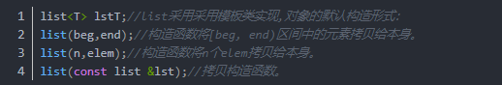
list数据元素插入和删除操作
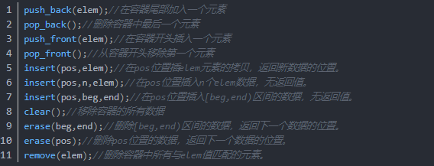
list大小操作
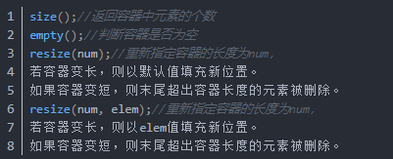

list赋值操作
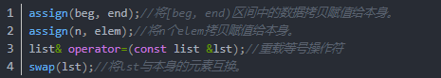
list数据的存取
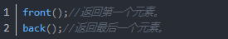
list反转排序
示例代码
#include "stdafx.h"
#include <iostream>
#include <list>

using namespace std;

void f_listTest1()
{
list<int>myList;
for (int i = 0;i< 10;i++)
{
myList.push_back(i);
}

list<int>::_Nodeptr node = myList._Myhead->_Next;

for (int i = 0;i<myList._Mysize*2;i++)
{
cout << "Node" << node->_Myval << endl;
node = node->_Next;
if (node ==myList._Myhead)
{
node = node->_Next;
}
}
}

void f_listTest2()
{
//构造函数
list<int>lt;
list<int>lt1(lt.begin(),lt.end());
list<int>lst(10,100);
list<int>lst1(lst);

//插入和删除
lst1.push_back(1);
lst1.pop_back();
lst1.push_front(111);
lst1.pop_front();
list<int>::iterator it = lst1.insert(lst1.begin(), 10);
lst1.insert(lst1.begin(), 2, 333);
lst1.erase(++lst1.begin(), --lst1.end());
lst1.erase(lst1.begin());
lst1.remove(100);
lst1.clear();

//大小操作
int size = lst.size();
lst.empty();
lst.resize(15);
lst.resize(20, 1);

//赋值操作
lst.assign(++lst.begin(),--lst.end());
lst.swap(lst);

//数据的存取
int fst = lst.front();
int est = lst.back();

//反转排序
lst.reverse(); //反转链表 ex:1,3,5 ->>5,3,1
lst.sort(); //排序
}

int _tmain(int argc, _TCHAR* argv[])
{
//f_listTest1();
f_listTest2();
system("pause");
return 0;
}

Map
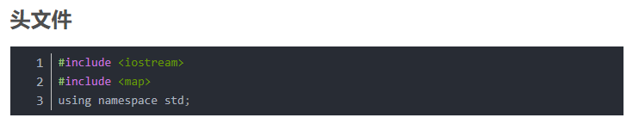
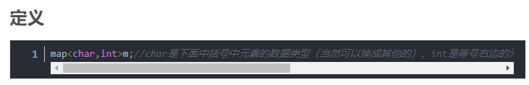
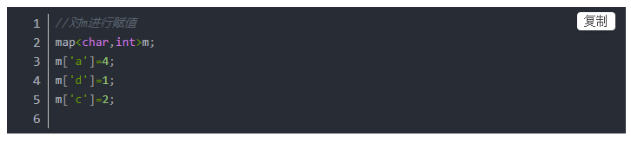
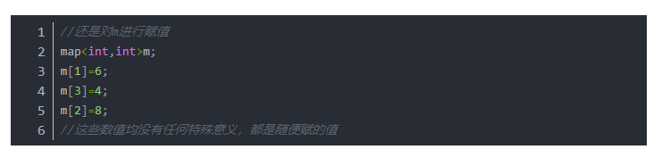
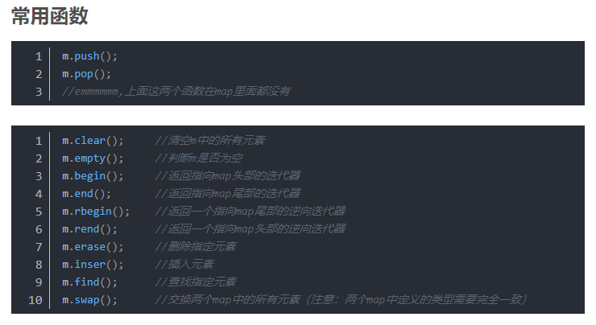
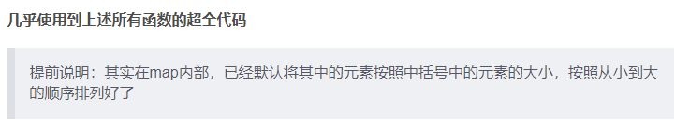
在map内部，已经默认将其中的元素按照括号中的元素大小，按照从小到大的顺序排列好了。
#include <iostream>
#include <map>
using namespace std;
int main()
{
map<char,int>m1;
map<char,int>m2;
m1['q'] = 1;
m1['w'] = 2;
m1['e'] = 3;
m2['a'] = 4;
m2['s'] = 5;
m2['d'] = 6;
cout<<m1.size()<<endl;//运算结果：3
m1.erase(m1.begin());//删除m1中的第一个元素（指的是中括号中所有元素中最小的，即m1['e'] = 3）
map<char,int>::iterator it;//使用迭代器将map中的元素输出
for(it=m1.begin();it!=m1.end();it++)
{
cout<<it->first<<' '<<it->second<<endl;//该语句等价于 cout<<(*it).first<<' '<<(*it).second<<endl;
//这是map的固定输出格式
}
//运算结果：q 1
// w 2

m1.swap(m2);//交换两个map中的所有元素
map<char,int>::reverse_iterator rit;
for(rit=m1.rbegin();rit!=m1.rend();rit++)//逆向输出，可以看成从大到小输出
{
cout<<(*rit).first<<' '<<(*rit).second<<endl;
}
//运算结果：s 5
// d 5
// a 4
return 0;
}
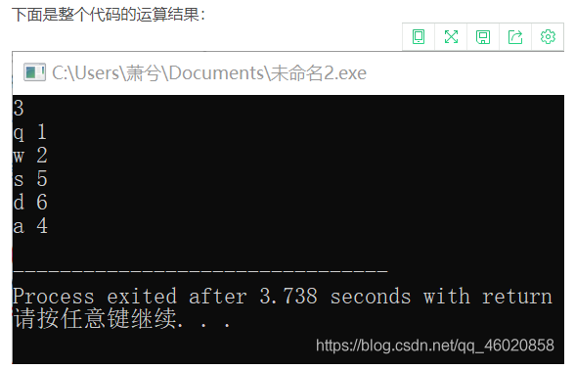

C++中map的基本操作和使用；

Map是c++的一个标准容器，她提供了很好一对一的关系，在一些程序中建立一个map可以起到事半功倍的效果，总结了一些map基本简单实用的操作！
1. map最基本的构造函数；
map<string , int >mapstring; map<int ,string >mapint;
map<sring, char>mapstring; map< char ,string>mapchar;
map<char ,int>mapchar; map<int ,char >mapint；

2. map添加数据；
map<int ,string> maplive;
1.maplive.insert(pair<int,string>(102,"aclive"));
2.maplive.insert(map<int,string>::value_type(321,"hai"));
3, maplive[112]="April";//map中最简单最常用的插入添加！
3，map中元素的查找：
find()函数返回一个迭代器指向键值为key的元素，如果没找到就返回指向map尾部的迭代器。

map<int ,string >::iterator l_it;;
l_it=maplive.find(112);
if(l_it==maplive.end())
cout<<"we do not find 112"<<endl;
else cout<<"wo find 112"<<endl;
4,map中元素的删除：
如果删除112；
map<int ,string >::iterator l_it;;
l_it=maplive.find(112);
if(l_it==maplive.end())
cout<<"we do not find 112"<<endl;
else maplive.erase(l_it); //delete 112;
5,map中 swap的用法：
Map中的swap不是一个容器中的元素交换，而是两个容器交换；
For example：
#include <map>
#include <iostream>
using namespace std;
int main( )
{
map <int, int> m1, m2, m3;
map <int, int>::iterator m1_Iter;

m1.insert ( pair <int, int> ( 1, 10 ) );
m1.insert ( pair <int, int> ( 2, 20 ) );
m1.insert ( pair <int, int> ( 3, 30 ) );
m2.insert ( pair <int, int> ( 10, 100 ) );
m2.insert ( pair <int, int> ( 20, 200 ) );
m3.insert ( pair <int, int> ( 30, 300 ) );

cout << "The original map m1 is:";
for ( m1_Iter = m1.begin( ); m1_Iter != m1.end( ); m1_Iter++ )
cout << " " << m1_Iter->second;
cout << "." << endl;

// This is the member function version of swap
//m2 is said to be the argument map; m1 the target map
m1.swap( m2 );

cout << "After swapping with m2, map m1 is:";
for ( m1_Iter = m1.begin( ); m1_Iter != m1.end( ); m1_Iter++ )
cout << " " << m1_Iter -> second;
cout << "." << endl;
cout << "After swapping with m2, map m2 is:";
for ( m1_Iter = m2.begin( ); m1_Iter != m2.end( ); m1_Iter++ )
cout << " " << m1_Iter -> second;
cout << "." << endl;
// This is the specialized template version of swap
swap( m1, m3 );

cout << "After swapping with m3, map m1 is:";
for ( m1_Iter = m1.begin( ); m1_Iter != m1.end( ); m1_Iter++ )
cout << " " << m1_Iter -> second;
cout << "." << endl;
}

6.map的sort问题：
Map中的元素是自动按key升序排序,所以不能对map用sort函数：
For example：
#include <map>
#include <iostream>

using namespace std;

int main( )
{
map <int, int> m1;
map <int, int>::iterator m1_Iter;

m1.insert ( pair <int, int> ( 1, 20 ) );
m1.insert ( pair <int, int> ( 4, 40 ) );
m1.insert ( pair <int, int> ( 3, 60 ) );
m1.insert ( pair <int, int> ( 2, 50 ) );
m1.insert ( pair <int, int> ( 6, 40 ) );
m1.insert ( pair <int, int> ( 7, 30 ) );

cout << "The original map m1 is:"<<endl;
for ( m1_Iter = m1.begin( ); m1_Iter != m1.end( ); m1_Iter++ )
cout << m1_Iter->first<<" "<<m1_Iter->second<<endl;

}
The original map m1 is:
1 20
2 50
3 60
4 40
6 40
7 30
请按任意键继续. . .
7.map的基本操作函数：
C++ Maps是一种关联式容器，包含“关键字/值”对
begin() 返回指向map头部的迭代器
clear(） 删除所有元素
count() 返回指定元素出现的次数
empty() 如果map为空则返回true
end() 返回指向map末尾的迭代器
equal_range() 返回特殊条目的迭代器对
erase() 删除一个元素
find() 查找一个元素
get_allocator() 返回map的配置器
insert() 插入元素
key_comp() 返回比较元素key的函数
lower_bound() 返回键值>=给定元素的第一个位置
max_size() 返回可以容纳的最大元素个数
rbegin() 返回一个指向map尾部的逆向迭代器
rend() 返回一个指向map头部的逆向迭代器
size() 返回map中元素的个数
swap() 交换两个map
upper_bound() 返回键值>给定元素的第一个位置
value_comp() 返回比较元素value的函数

STL sort函数--对map按值排序
问题：要对以map中的数据进行按value排序
难点：map中的数据是按照key排序的，用for循环进行迭代器输出的顺序，就是按照key排序的顺序。但是按value排序就不可能了。
显然它需要一个随机迭代器，而这对于map对象来说也是不可能的。所以我们必须把key-value对抽取出来，放到一个vector对象里才行。为此，先定义一个pair
class Solution {
public:
static bool cmp(pair<string,int>a,pair<string,int>b){
if(a.second==b.second){
return a.first<b.first;
}
return a.second>b.second;
}
vector<string> topKFrequent(vector<string>& words, int k) {
vector<pair<string,int> >vec;
unordered_map<string,int>mp;
int len=words.size();
for(int i=0;i<len;i++){
mp[words[i]]++;
}
for(unordered_map<string,int>::iterator it=mp.begin();it!=mp.end();it++){
vec.push_back(pair<string,int>(it->first,it->second));
}
sort(vec.begin(),vec.end(),cmp);
int n=vec.size();
vector<string> str;
str.clear();
for(int i=0;i<k;i++){
// cout<<vec[i].first<<" "<<vec[i].second<<endl;
str.push_back(vec[i].first);
}
return str;
}
};

C++ pair的基本用法总结（整理）
其标准库类型--pair类型定义在#include <utility>头文件中，定义如下：
类模板：template<class T1,class T2> struct pair
参数：T1是第一个值的数据类型，T2是第二个值的数据类型。
功能：pair将一对值(T1和T2)组合成一个值，
这一对值可以具有不同的数据类型（T1和T2），
两个值可以分别用pair的两个公有函数first和second访问。
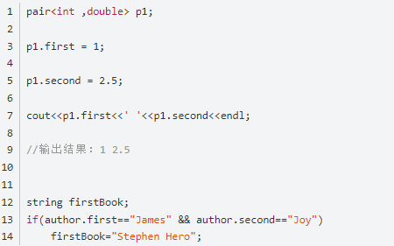

C++ map容器插入具有相同键的键值对的覆盖问题

#include <map>
#include <iostream>

using namespace std;

int main()
{
map<double, double> mp1;
mp1[1.0] = 1.1;
mp1[1.0] = 1.2;
cout << mp1.size() << endl;
cout << mp1.begin()->second << endl;
return 0;
}
使用方法二插入相同键的键值对时，后一组的键值对不会插入map容器，即不会覆盖前一组键值对。代码如下：
#include <map>
#include <iostream>

using namespace std;

int main()
{
map<double, double> mp1;
mp1.insert(make_pair<double, double>(2.0, 2.1));
mp1.insert(make_pair<double, double>(2.0, 2.2));
cout << mp1.size() << endl;
cout << mp1.begin()->second << endl;
return 0;
}

C++ unordered_map
https://www.jianshu.com/p/56bb01df8ac7（简书）
https://www.cnblogs.com/langyao/p/8823092.html（博客园）
hash_map ≈ unordered_map
最初的 C++ 标准库中没有类似 hash_map 的实现，但不同实现者自己提供了非标准的 hash_map。 因为这些实现不是遵循标准编写的，所以它们在功能和性能保证方面都有细微差别。
从 C++ 11 开始，hash_map 实现已被添加到标准库中。但为了防止与已开发的代码存在冲突，决定使用替代名称 unordered_map。这个名字其实更具描述性，因为它暗示了该类元素的无序性。

C++ STL set容器常用用法
set是STL中一种标准关联容器。它底层使用平衡的搜索树——红黑树实现，插入删除操作时仅仅需要指针操作节点即可完成，不涉及到内存移动和拷贝，所以效率比较高。set，顾名思义是“集合”的意思，在set中元素都是唯一的，而且默认情况下会对元素自动进行升序排列，支持集合的交(set_intersection),差(set_difference) 并(set_union)，对称差(set_symmetric_difference) 等一些集合上的操作，如果需要集合中的元素允许重复那么可以使用multiset。

至于求并、交、差、对称差等操作，暂不细说，使用时要包含头文件”algorithm”。
此外还有unordered_set和unordered_multiset，为set和multiset的无序版，使用时要包含头文件”unordered_set”。
https://blog.csdn.net/sinat_37158899/article/details/79328104

- set容器的常用操作
#include <iostream>
#include <set>
#include <functional>
using namespace std;
set<int> s;

int main(){
set<int > seta; //默认是小于比较器less<int>的set
set<int, greater<int> > setb; //创建一个带大于比较器的set，需包含头文件functional
int a[5] = {1,2,3,4,5};
set<int > setc(a,a+5); //数组a初始化一个set；
set<int > setd(setc.begin(),setc.end()); //setc初始化一个set
//上述两例均为区间初始化
set<int > sete(setd); //拷贝构造创建set
return 0;
}
- set容器的增删改查

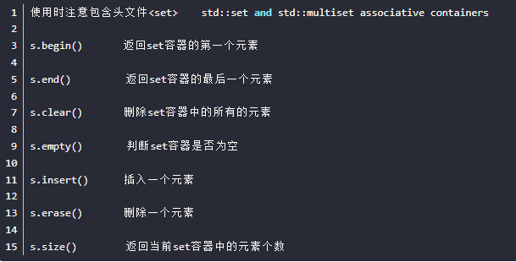
set模板原型：//Key为元素(键值)类型
C++ STL学习笔记十一 hash_set哈希集合容器
https://blog.csdn.net/cumirror/article/details/5596908

hash_set哈希集合容器的基础说明：
************************************************************************************
*
* hash_set哈希集合容器:使用hashtable数据结构的具有高效数据检索的关联容器
*
* 不提供反向迭代器，只有前向迭代器iterator和const_iterator
* 不允许插入重复的元素键值
* Hashed Associative Container Simple Associative Container Unique Associative Container
*
* 目前还不是C++的标准容器，只是SGI C++ STL的一个扩展容器
* 使用hash_set必须使用宏语句#include <hash_set>
创建hash_set对象:
* 1.hash_set<int> hs; //键值比较使用默认的函数对象equal_to<Value>
* 2.hash_set(size_type n); //在质数列表中找出第一个大于等于n的质数作为表长:hash_set<int> hs(100);
* 3.hash_set(size_type n,const hasher& h); //hash函数对象为h
* 4.hash_set(size_type n,const hasher& h,const key_equal& k);//键值比较函数对象k
* 5.hash_set(const hash_set& h); //用一个hash集合容器拷贝生成另一个hash集合容器:hash_set<int> hs2(hs);
元素的插入
* //typedef pair<const key,T> value_type;
* pair<iterator,bool> insert(const value_type& v);//second:返回true/false插入成功标志
* void insert(iterator pos,const value_type& v);
元素的删除
* void erase(iterator pos);
* size_type erase(const key_type& k); //删除等于键值k的元素
* void erase(first,last); //删除[first,last)区间的元素
* void clear();

C++string与int的相互转换（使用C++11）
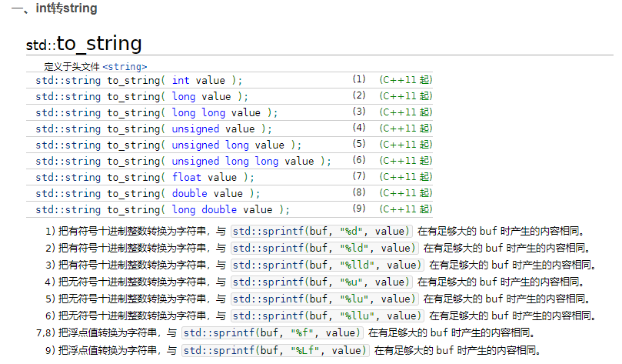
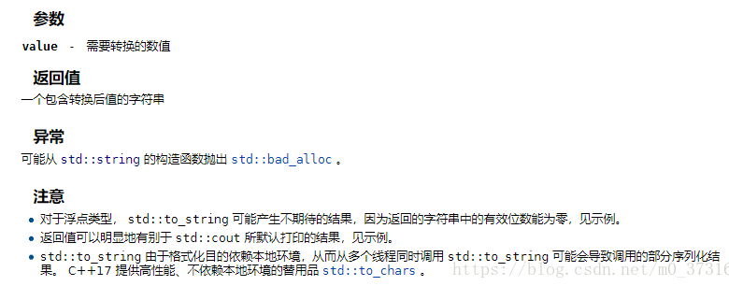

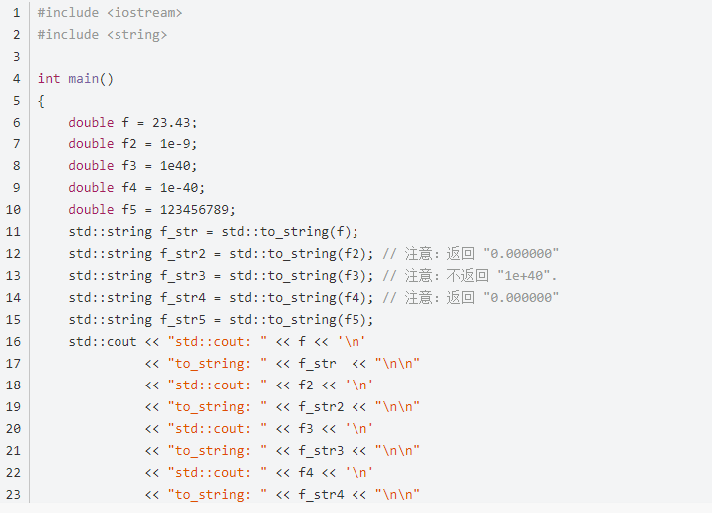
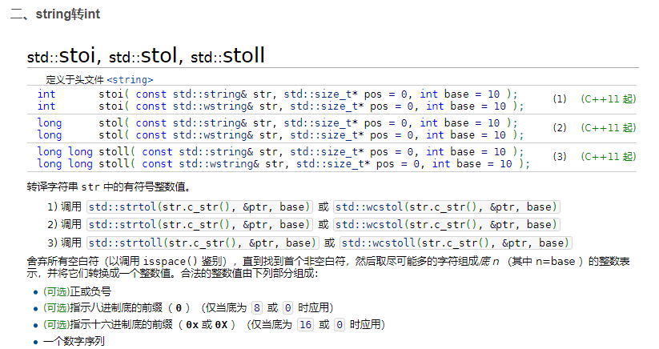
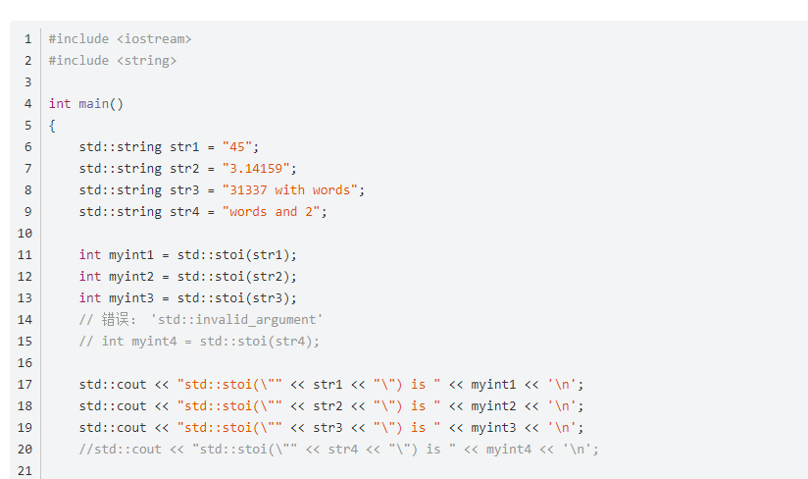

Sort二级排序
还是先想个问题吧，比如我想输入5个同学的名字和身高，然后得到他们身高的降序，但是如果出现相同身高的情况，名字的拼音靠前的排在前面。

好，现在这个问题已经涉及到了二级排序，要按照身高的降序和姓名的升序排列，那么就要先定义一个结构体，将姓名和身高都包含进去，然后用sort对结构体排序，而实现二级排序，关键在于自己写的cmp函数(sort的比较方法)
#include<iostream>
#include<string>
#include<algorithm>
using namespace std;
struct Person
{
string name;
int hegh;
};
bool cmp(Person p1,Person p2)
{
if(p1.hegh>p2.hegh)//一级排序
{
return true;
}
else
{
if(p1.hegh==p2.hegh)
{
if(p1.name<p2.name)//二级排序
{
return true;
}
else
{
return false;
}
}
else
{
return false;
}
}
}
int main()
{
Person p[5];
for(int i=0;i<5;i++)
{
cin>>p[i].name>>p[i].hegh;
}
cout<<"排序前:"<<endl;
for(int i=0;i<5;i++)
{
cout<<p[i].name<<" "<<p[i].hegh<<endl;
}
sort(p,p+5,cmp);
cout<<"排序后:"<<endl;
for(int i=0;i<5;i++)
{
cout<<p[i].name<<" "<<p[i].hegh<<endl;
}
return 0;
}

C++ string的常用函数用法总结

String构造函数
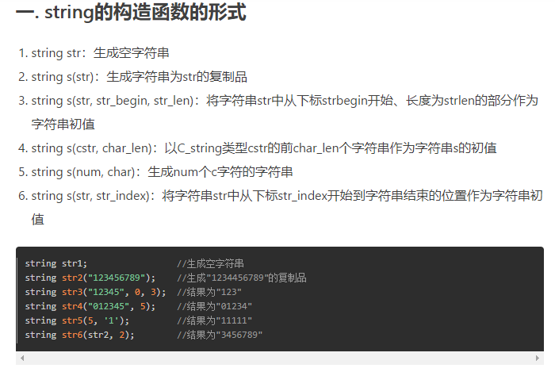

String的大小和容量
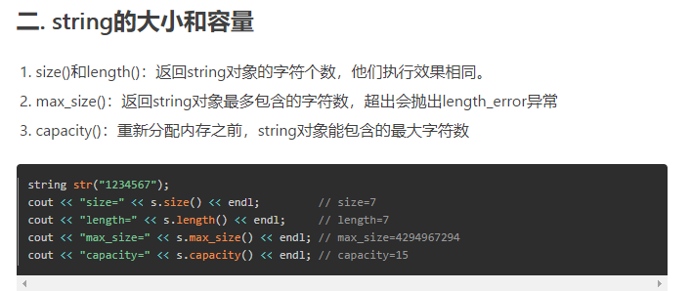

String 字符串比较
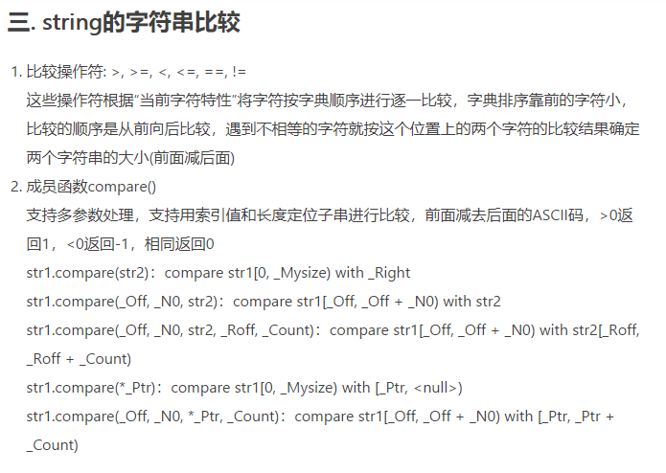
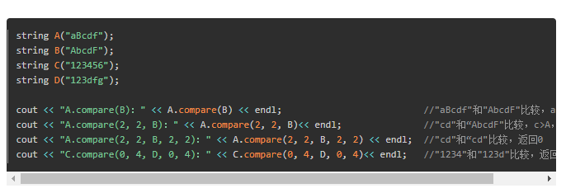
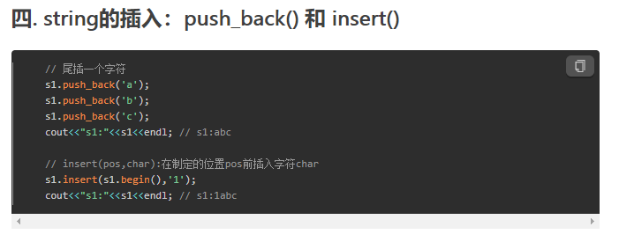
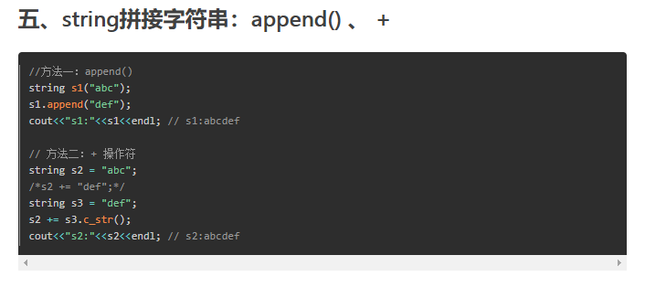
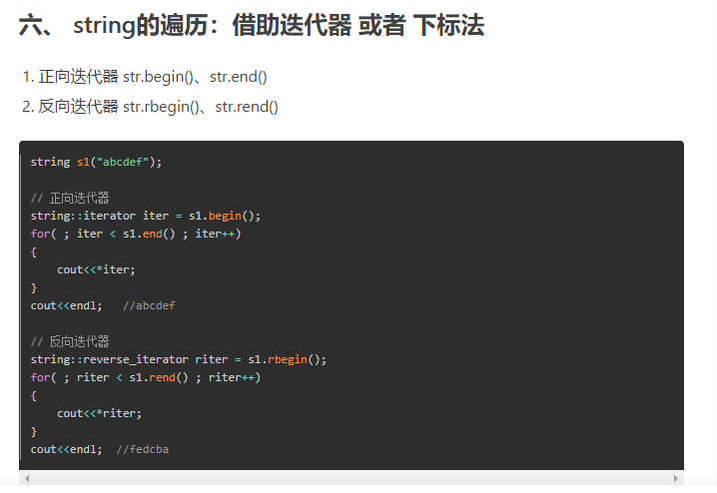

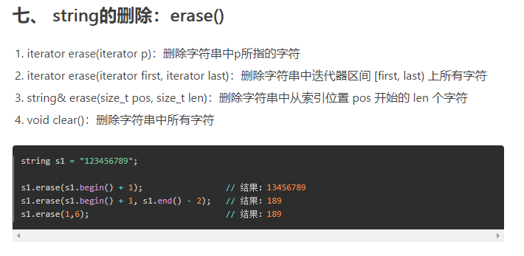
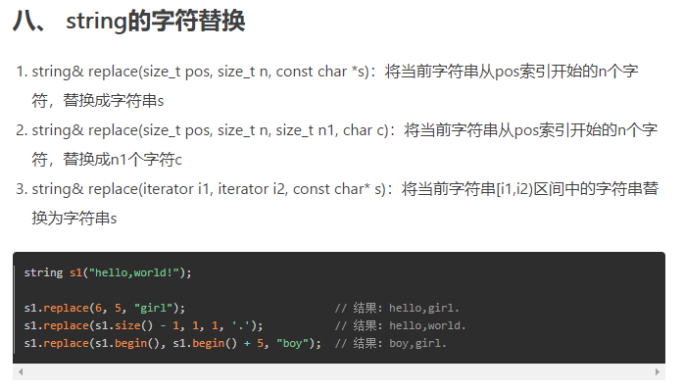
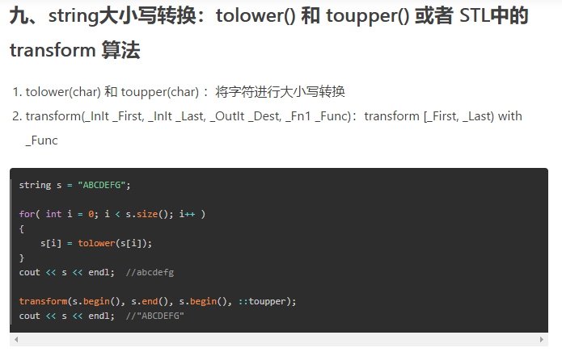
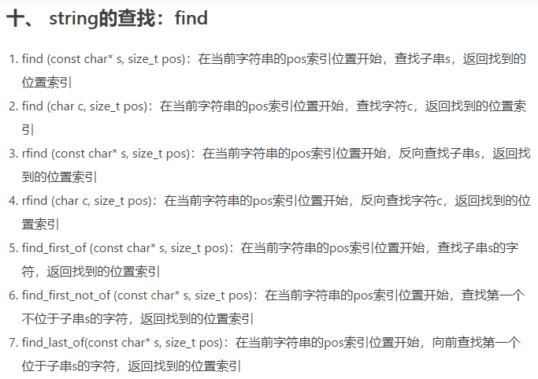
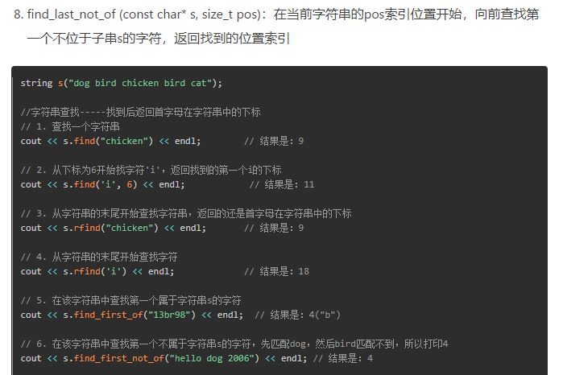
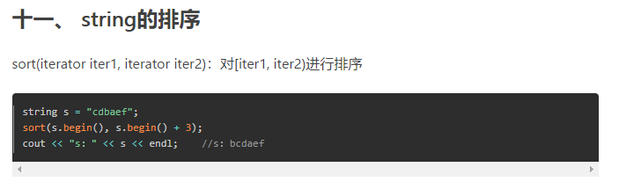
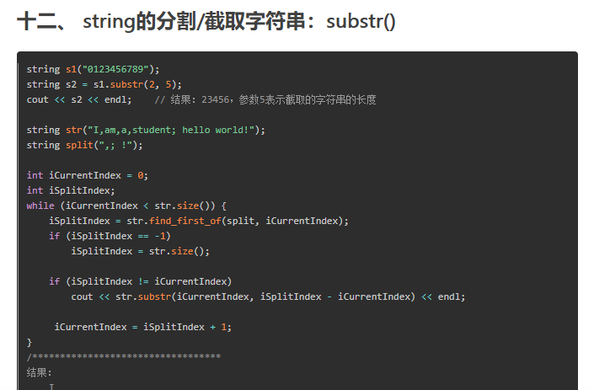

C++中如何判断一个字符串中包含另一个字符串
使用find函数封装isContain函数
bool isContain(string str1, string str2){

if(str1.find(str2)!=string::npos){
return true;
}else{
return false;
}
}
find函数返回 string::size_type 类型的值。
以下标形式标记查找匹配所发生的位置；
或者返回一个名为 string::npos 的特殊值（它说明查找没有匹配的）。
string 类将 npos 定义为保证大于任何有效下标的值。

字符和数字之间的转换
‘b’-‘a’是数字1，int 1。

string与char之间的互相转换
string对象是一种很强大的存在哈~~
1. string转const char*
string s = "abc";
const char* c_s = s.c_str();
2. const char*转string
直接赋值即可
const char* c_s = "abc";
string s(c_s);
3. string转char*
string s = "abc";
char* c;
const int len = s.length();
c = new char[len+1];
strcpy(c,s.c_str());
4. char*转string
char* c = "abc";
string s(c);
5. const char*转char*
const char* cpc = "abc";

char* pc = new char[100];//足够长
strcpy(pc,cpc);
6. char*转const char*
直接赋值即可
char* pc = "abc";
const char* cpc = pc;

迭代器的加减法
迭代器并不是都可以进行加减
迭代器实质上是一个指针，但是，并不是所有的容器的迭代器可以支持加减操作。
能进行算术运算的迭代器只有随机访问迭代器，要求容器元素存储在连续内存空间内，
即vector、string、deque的迭代器是有加减法的；
而map、set、multimap、multiset、list的迭代器是没有加减法的。他们仅支持++itr、–itr这些操作。

C++断点
今天使用Dev C++进行debug时，发现运行到cout语句时，按下一步没有反应。
语句为cout << a << endl;
查了好几个资料都没找到解决方法。
后来还是在百度知道看到了解决方案

原来Dev C++遇到endl会出现这种问题，改成’\n’就可以了。
cout << a << ‘\n’;

【另一种解决方案】
在文件开头添加宏定义：

https://blog.csdn.net/qq_45660901/article/details/109129667
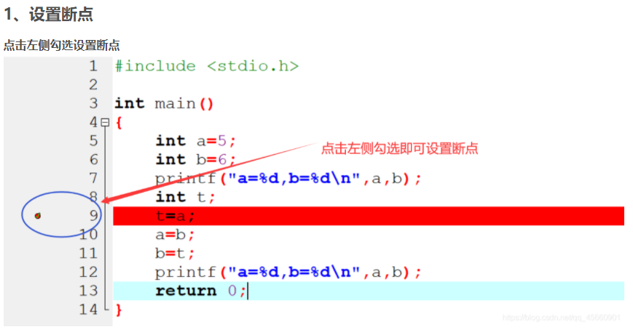

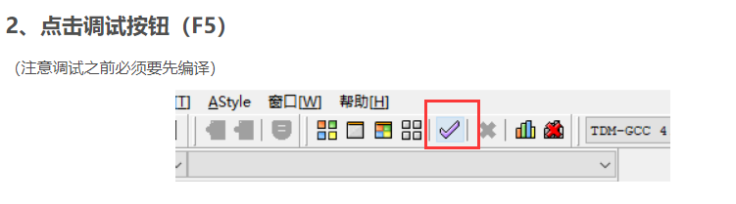
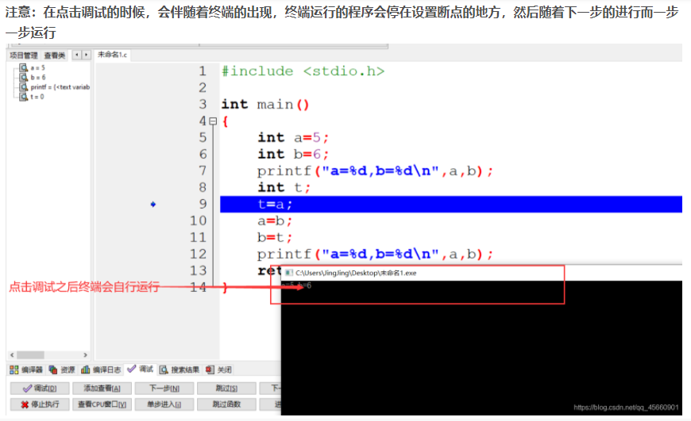

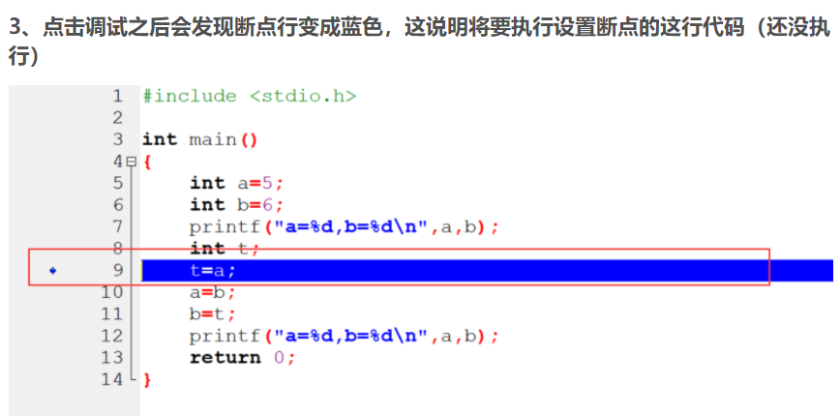
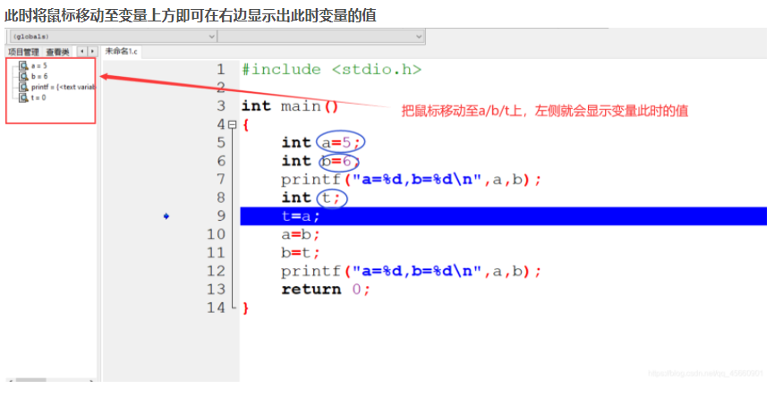
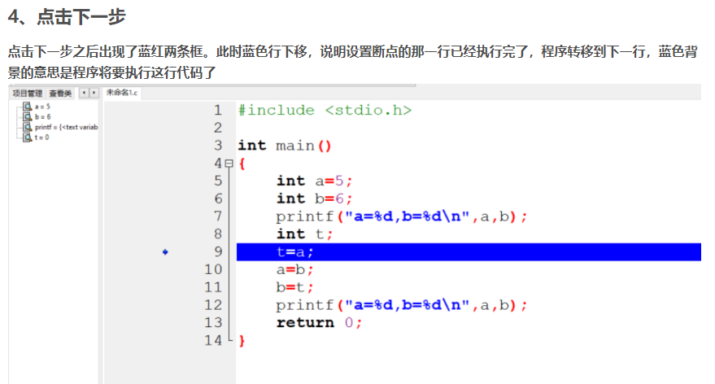

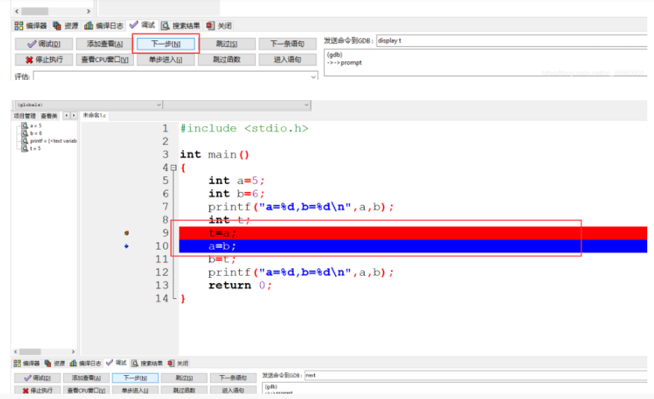
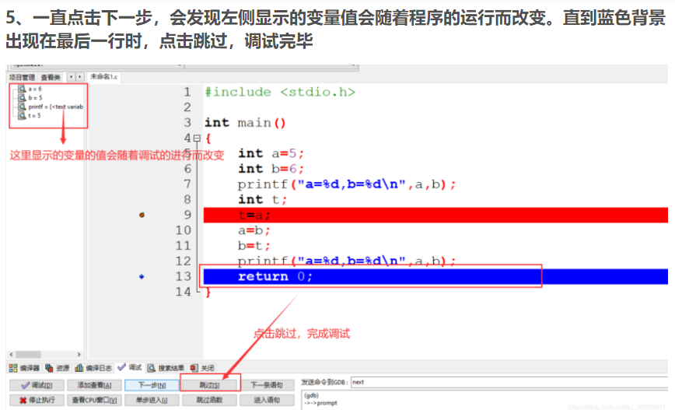

cin与scanf cout与printf效率问题
C++中cin,cout是不是效率不如scanf,printf
十分正确，如果你是做io比赛的或者是做acm的，尽量不要用cin，cout，你试试打印99999999就知道，它们之间速度大概相差10几倍

printf输出字符串
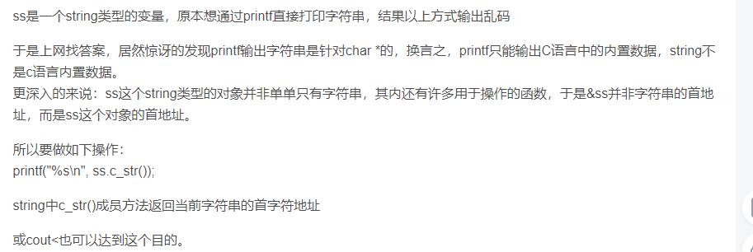
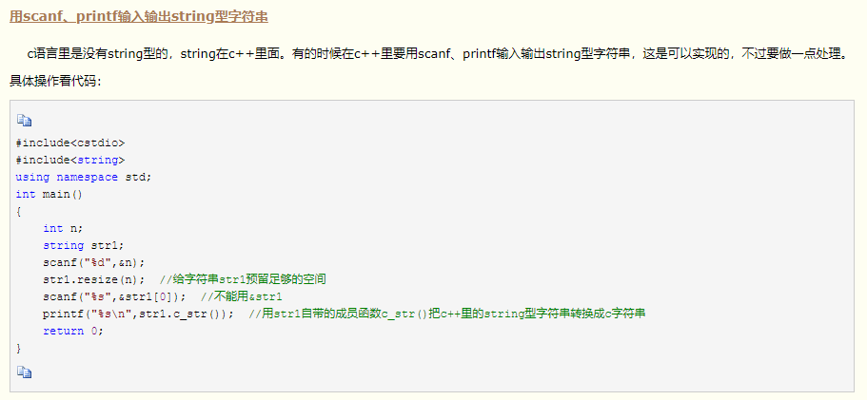

使用scanf输入string类型变量
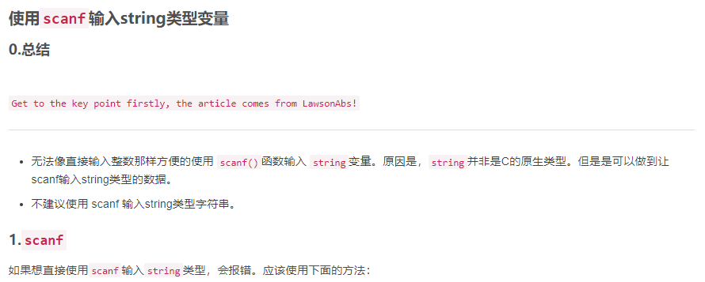
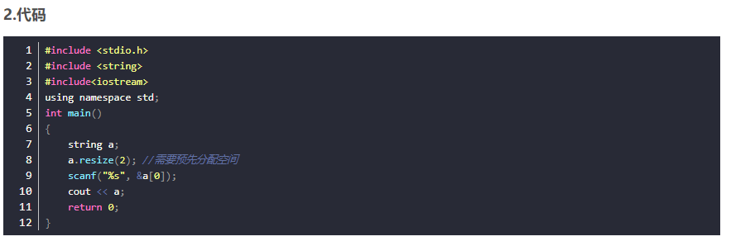
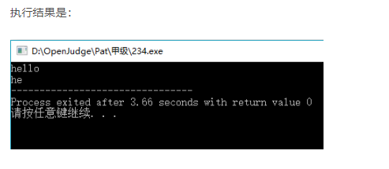

C++关于double，float的用scanf和printf的输入输出问题
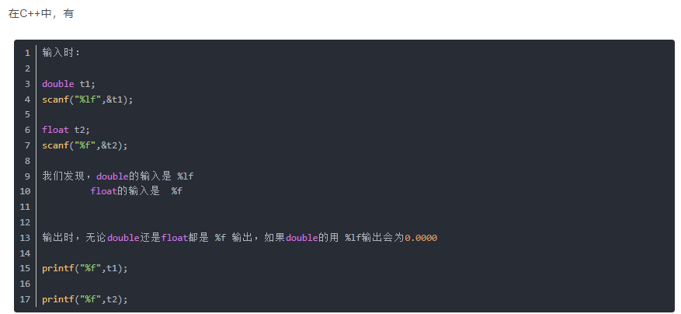

【C语言】- printf 和scanf 函数详解！
https://zhuanlan.zhihu.com/p/103465939

一个能让cin和scanf 一样快的方法：
cin慢是有原因的，其实默认的时候，cin与stdin总是保持同步的，也就是说这两种方法可以混用，而不必担心文件指针混乱，同时cout和stdout也一样，两者混用不会输出顺序错乱。正因为这个兼容性的特性，导致cin有许多额外的开销，如何禁用这个特性呢？只需一个语句std::ios::sync_with_stdio(false);，这样就可以取消cin于stdin的同步了。
cin、cout效率低的原因是因为先把要输出的东西放入缓冲区，再输出，才导致效率降低，而这段代码可以来打消iostream的输入、输出缓存，可以节省许多时间，使效率接进scanf和printf的输入输出效率。
在main函数里加入一句代码
ios::sync_with_stdio(false);

二叉树序列化
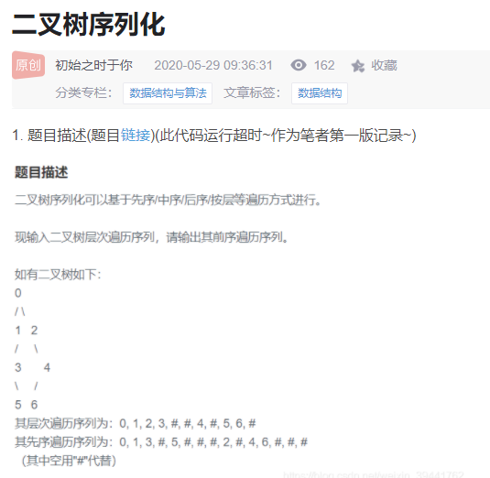

C++优先队列

普通的队列是一种先进先出的数据结构，元素在队列尾追加，而从队列头删除。
在优先队列中，元素被赋予优先级。当访问元素时，具有最高优先级的元素最先删除。优先队列具有最高级先出 （first in, largest out）的行为特征。
首先要包含头文件#include<queue>, 他和queue不同的就在于我们可以自定义其中数据的优先级, 让优先级高的排在队列前面,优先出队。
优先队列具有队列的所有特性，包括队列的基本操作，只是在这基础上添加了内部的一个排序，它本质是一个堆实现的。
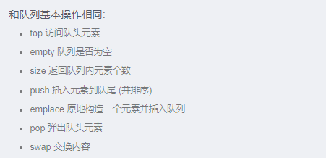
定义：priority_queue<Type, Container, Functional>
Type 就是数据类型，Container 就是容器类型（Container必须是用数组实现的容器，比如vector,deque等等，但不能用 list。STL里面默认用的是vector），Functional 就是比较的方式，当需要用自定义的数据类型时才需要传入这三个参数，使用基本数据类型时，只需要传入数据类型，默认是大顶堆
一般是：
//升序队列
priority_queue <int,vector<int>,greater<int> > q;
//降序队列
priority_queue <int,vector<int>,less<int> >q;

//greater和less是std实现的两个仿函数（就是使一个类的使用看上去像一个函数。其实现就是类中实现一个operator()，这个类就有了类似函数的行为，就是一个仿函数类了）

#include<iostream>
#include <queue>
using namespace std;
int main()
{
//对于基础类型 默认是大顶堆
priority_queue<int> a;
//等同于 priority_queue<int, vector<int>, less<int> > a;

// 这里一定要有空格，不然成了右移运算符↓
priority_queue<int, vector<int>, greater<int> > c; //这样就是小顶堆
priority_queue<string> b;

for (int i = 0; i < 5; i++)
{
a.push(i);
c.push(i);
}
while (!a.empty())
{
cout << a.top() << ' ';
a.pop();
}
cout << endl;

while (!c.empty())
{
cout << c.top() << ' ';
c.pop();
}
cout << endl;

b.push("abc");
b.push("abcd");
b.push("cbd");
while (!b.empty())
{
cout << b.top() << ' ';
b.pop();
}
cout << endl;
return 0;
}

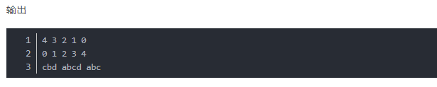

2.pari的比较，先比较第一个元素，第一个相等比较第二个
#include <iostream>
#include <queue>
#include <vector>
using namespace std;
int main()
{
priority_queue<pair<int, int> > a;
pair<int, int> b(1, 2);
pair<int, int> c(1, 3);
pair<int, int> d(2, 5);
a.push(d);
a.push(c);
a.push(b);
while (!a.empty())
{
cout << a.top().first << ' ' << a.top().second << '\n';
a.pop();
}
}
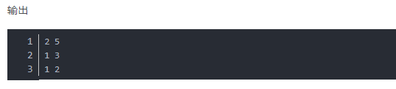
#include <iostream>
#include <queue>
using namespace std;

//方法1
struct tmp1 //运算符重载<
{
int x;
tmp1(int a) {x = a;}
bool operator<(const tmp1& a) const
{
return x < a.x; //大顶堆
}
};

//方法2
struct tmp2 //重写仿函数
{
bool operator() (tmp1 a, tmp1 b)
{
return a.x < b.x; //大顶堆
}
};

int main()
{
tmp1 a(1);
tmp1 b(2);
tmp1 c(3);
priority_queue<tmp1> d;
d.push(b);
d.push(c);
d.push(a);
while (!d.empty())
{
cout << d.top().x << '\n';
d.pop();
}
cout << endl;

priority_queue<tmp1, vector<tmp1>, tmp2> f;
f.push(c);
f.push(b);
f.push(a);
while (!f.empty())
{
cout << f.top().x << '\n';
f.pop();
}
}
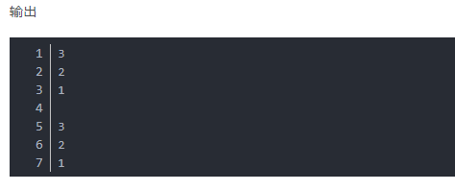

空间复杂度
空间复杂度是对一个算法在运行过程中临时占用存储空间大小的一个量度，同样反映的是一个趋势，我们用 S(n) 来定义。
空间复杂度比较常用的有：O(1)、O(n)、O(n²)，我们下面来看看：
空间复杂度 O(1)
如果算法执行所需要的临时空间不随着某个变量n的大小而变化，即此算法空间复杂度为一个常量，可表示为 O(1)
举例：
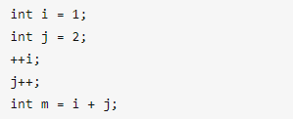
空间复杂度 O(n)

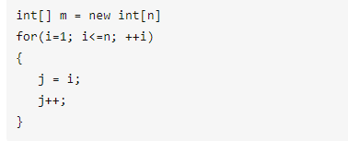
这段代码中，第一行new了一个数组出来，这个数据占用的大小为n，这段代码的2-6行，虽然有循环，但没有再分配新的空间，因此，这段代码的空间复杂度主要看第一行即可，即 S(n) = O(n)。

异或运算的性质及应用
